Unterrichtseinheit:

Magnetmotor(minimalistisch)

Zeit: 1 h

Lernziel:

Warum dreht sich eine Magnet im elektrisch erzeugten Feld?
Bewegung aus Strom.
Wir wandeln elektrische Energie in mechanische Energie um.

Material und Bezugsquellen:

Internet: „Supermagnete“. 15 cm lange Litze mit einem Mindestquerschnitt von 1,5 qmm. Eine kurze Spax-Schraube. Ein Kugelmagnet 10mm … 12mm.

Kosten:
Etwa 4 EUR/Stck!

Durchführung:
Wir wandeln elektrische Energie in mechanische Energie um.
Hinweise zu verschiedenen Ausführungen findet man im Internet. Dies ist ein extrem einfacher Elektromotor. Die Konstruktion verblüfft selbst die Fachleute. Und "Naturwissenschaftler" möchten unbedingt erklären, wie das überhaupt funktioniert.
Bewährt haben sich NIMH-Akkus mit großer Kapazität(>2000mAh). Sie sollten einen geringen Innenwiderstand haben. Außerdem wird viel Strom entnommen und da lohnt es sich, eine wiederaufladbare Stabzelle zu verwenden.
Statt der Kugel kann auch ein Scheibenmagnet eingesetzt werden.

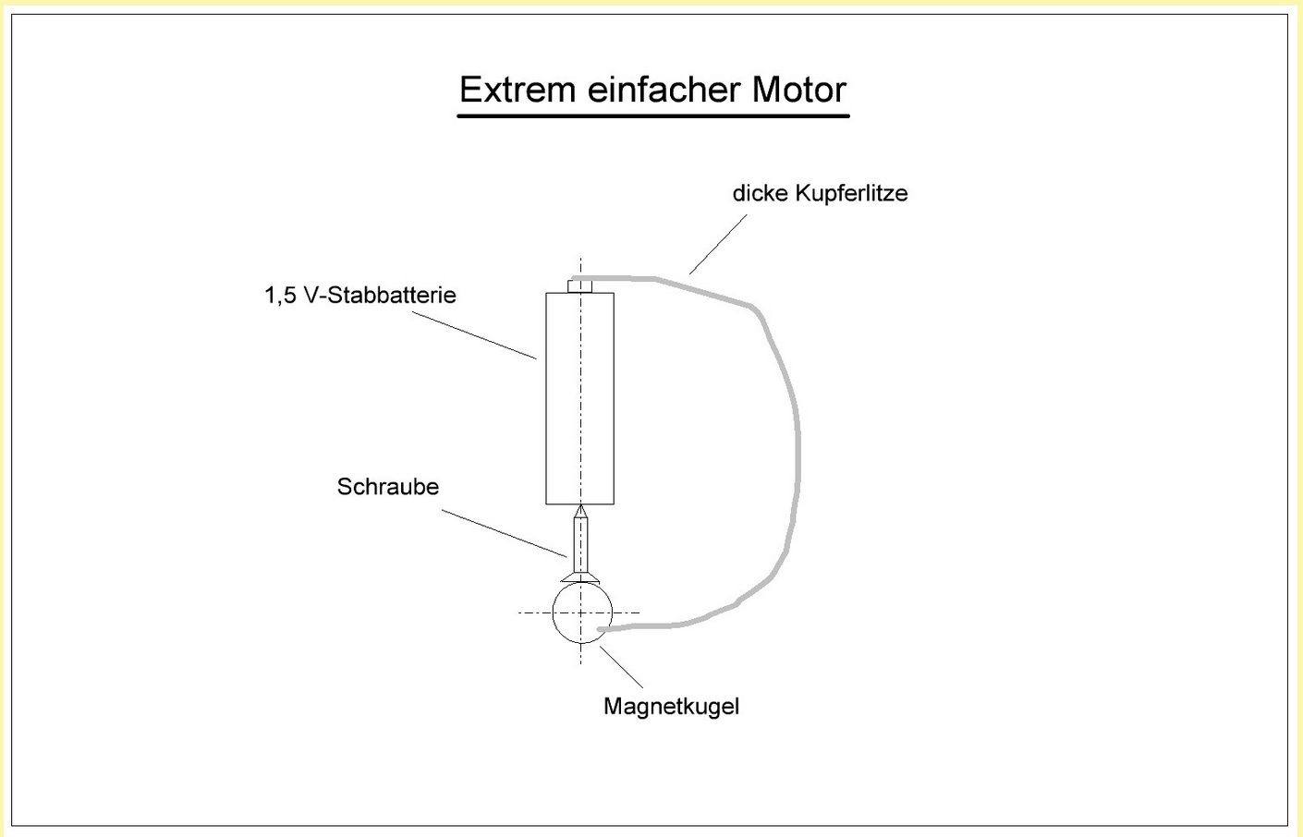
Das obere Ende der Litze fest auf den Pol drücken(guter Kontakt ist wichtig). Das untere Ende schleift lose an der Magnetkugel. Sie wird sich schnell drehen. Lorentzkraft erklären.

Bernd Grupe; 16. Februar 2018

